ФЕДЕРАЛЬНАЯ СЛУЖБА СУДЕБНЫХ ПРИСТАВОВ
656056,  г. Барнаул,  ул. Пушкина, 17  тел. доверия  63-96-92  Колл-центр  29-59-38 | 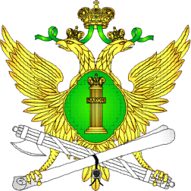 | Главное управление Федеральной службы судебных приставов по Алтайскому краю
09 февраля 2024 года Пресс-релиз г. Барнаул

За продажу арестованного автомобиля – уголовное дело
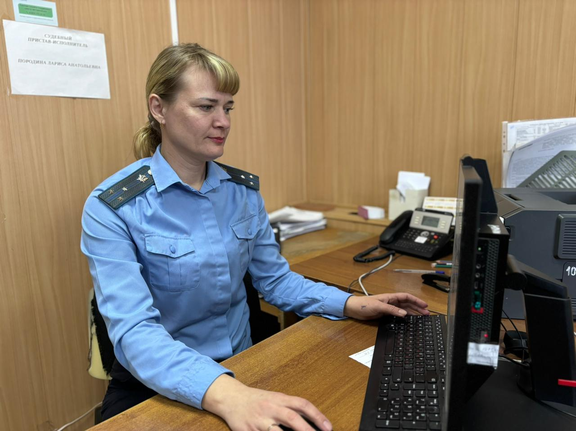
Житель Советского района получил 240 часов обязательных работ за продажу арестованного автомобиля.
Исполнительное производство находилось в отделении судебных приставов Советского района Главного управления ФССП России по Алтайскому краю.
Ранее гражданин приобрел в кредит «Nissan Tiida», 2000 года выпуска, но в связи с невыполнением обязательств по кредитному договору, на залоговый автомобиль судебными приставами составлен акт описи и ареста. Арестованное имущество передано на хранение должнику.
При проверке сохранности арестованного имущества судебный пристав-исполнитель установил отсутствие автомобиля. Несмотря на предупреждение об уголовной ответственности, мужчина его продал за 150 тыс. рублей. По этому факту сотрудник органа принудительного исполнения возбудил уголовное дело по признакам состава преступления, предусмотренного ч. 1 ст. 312 УК РФ (Незаконные действия в отношении имущества, подвергнутого описи или аресту либо подлежащего конфискации).
Суд признал гражданина виновным и назначил наказание в виде обязательных работ на срок 240 часов с отбыванием в местах, определяемых органами местного самоуправления по согласованию с уголовно-исполнительной инспекцией, с лишением права заниматься деятельностью, связанной с управлением транспортными средствами, на срок шесть месяцев 14 дней.
Пресс-служба ГУФССП России по Алтайскому краю

